الجزء الثاني (08ن)

الو ضعية الإدماجية :(08ن)

سيف الدين طفل في الرابعة من عمره ، يعاني من اضطرابات في الجهاز الهضمي تتمثل في انتفاخ البطن ، الإسهال وتشنجات بطنية .

أجرى عدة فحوصات طبية للتوصل إلى علاج هذه الاضطرابات .

|  |
| --- |
| سكر كحول( إيثانول ) +CO2+ طاقة   * نشاط بكتيري في غياب O2 |

|  |  |  |  |  |
| --- | --- | --- | --- | --- |
| زبدة | جبن | ياوورت | الحليب | الأغذية |
| 5ml | 15ml | 28ml | 125ml | المقادير |
| 0.05g | 0.6g | 0.6g | 5g | كمية اللاكتوز |

السندات:

**السند-3-**

**السند-2-**

**السند-1-**

**- يحتوي الحليب على سكر اللاكتوز Lactose – يؤمن هضم هذا السكر إنزيم اللاكتاز Lactase المعوي**

**- يركبه الجهاز الهضمي مند بداية حياة الإنسان ، ويتناقص تدريجيا عند بعض الأشخاص الذين يصبحون لا يتقبلون الحليب في وجباتهم ، وتظهر عليهم اضطرابات في الجهاز الهضمي .**

**- اللاكتوز الغير مهضوم يمنع امتصاص الماء . ويؤدي إلى زيادة عالية في حموضة البراز ، وانطلاق الغازات من الفم .**

**- يتعرض اللاكتوز إلى التخمر بفضل البكتيريا في الأمعاء مما يؤدي إلى إنتاج وفير للغازات تتسبب في تشنجات بطنية .**

التعليمات:

اعتمادا على السندات المقدمة ومكتسباتك القبلية أجب عما يلي:

1. قدم تفسيرا للاضطرابات التي يعاني منها سيف الدين
2. ماهي الحلول المقترحة لتفادي هذه الاضطرابات ؟

|  |  |  |  |  |
| --- | --- | --- | --- | --- |
| **شبكة التقويم** | | | **الـــــــــــعلامة** | |
| التعليمات | المعيار | المؤشرات | مجزأة | كاملــــة |
| **التعليمة**  **1** | **م1**  الوجاهة | *تفسير الاضطرابات التي يعاني منها سيف الدين : | 0,5 | **4ن** |
| **م2**  الإستعمال  السليم  لأدوات المادة | *تتمثل الاضطرابات التي يعاني منها سيف الدين في الإسهال،تشنجات وانتفاخ البطن.  هذه الاضطرابات لها علاقة بسكر اللاكتوز الموجود في الحليب ، حيث أن الأنزيم الهاضم له ( اللاكتاز ) تكون كميته قليلة جدا ، حيث :  **أ/-** تفسير سبب التشنجات وانتفاخ البطن :  حسب المعادلة الموضحة في الوثيقة 2 ، يتعرض اللاكتوز ( في غياب اللاكتاز ) إلى التخمر بفضل نوع من البكتيريا اللاهوائية.  وكما نعلم ، أن هذا التخمر ينتج عنه كمية كبيرة من الغازات(CO2 )، التي تزداد سعتها بالأمعاء مما يؤدي إلى زيادة حجم الأمعاء وبالتالي الضغط على الأعضاء المجاورة وتأثر الأعصاب.  **ب/-** تفسير سبب الإسهال :  اعتمادا على الوثيقة 1 ، فإن اللاكتوز الغير مهضوم يمنع امتصاص الماء من طرف الزغابة المعوية.  وكما نعلم ، أن الماء الغير ممتص يطرح خارج الجسم ، وهذا ما يؤدي إلى الإسهال. | 0,25×2  0,25×6  0.25×4 |
| **م3**  الانسجام | *يربط الاضطرابات الهضمية بسكر اللاكتوز الموجود في الحليب* | 0,5 |
| **التعليمة**  **2** | **م 1** الوجاهة | *الحلول المقترحة لتفادي الاضطرابات التي يعاني منها سيف الدين : | 0,5 | **3ن** |
| **م2**  الإستعمال  السليم  لأدوات المادة | *الحليب غذاء كامل لايمكن الإستغناء عنه لأنه يحتوي على عناصر ضرورية ، لكن الحل يكمن في :  تناول مشتقات الحليب لأنها تحتوي على كمية قليلة من اللاكتوز ، وهذا حسب الوثيقة 3 .  يجب أخذ انزيم اللاكتاز الاصطناعي عند تناول الحليب لتعويض النقص . | 1×2 |
| **م3**  الانسجام | *يقترح حلول لتفادي الاضطرابات الهضمية بأسلوب علمي بسيط. | 0,5 |
|  | الإتقان | مقروئية الخط + تنظيم الإجابة | 01 | **1ن** |
| المجموع | | | **08ن** | |

الجزء الثاني:(08ن)

الوضعية الإدماجية :(08ن)

وسيم طفل رضيع يعيش مع والديه في منطقة ريفية كثيرا ما يحبو لخارج البيت

دون إنتباه والدته ،ذات يوم إلتقط وسيم شفرة حلاقة صدئة ووضعها في فمه ممّا أدى إلى إصابته بجرح على مستواه، فقامت والدته بتنظيف الجرح فقط .

في البداية ظهرت عليه أعراض في موضع الإصابة تتمثل في (إحمرار وانتفاخ..)، لكن بعد أيام تدهورت الحالة الصحية لوسيم كثيرا، مما اضطر والديه لنقله للمصلحة الإستشفائية الجوارية وبعد فحصه والقيام بالكشوفات الطبية اللازمة، قدّم له الطبيب حقنة فورية وحقن أخرى على فترات محددة، وشرح لوالديه خطورة المرض الذي أصاب إبنهما وكيفية تجنبه مستقبلا مستعينا بالسندات التالية:

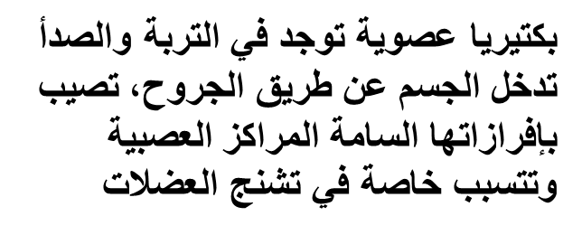

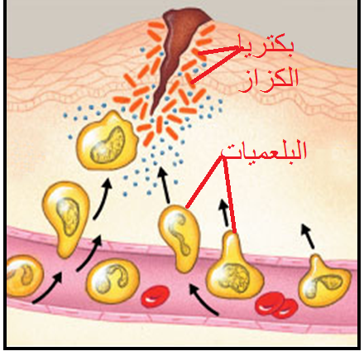

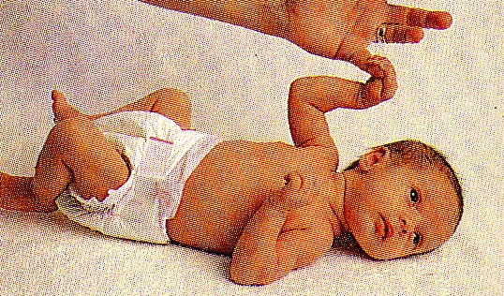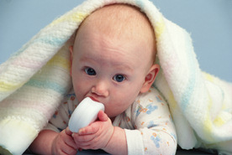

السند-4-

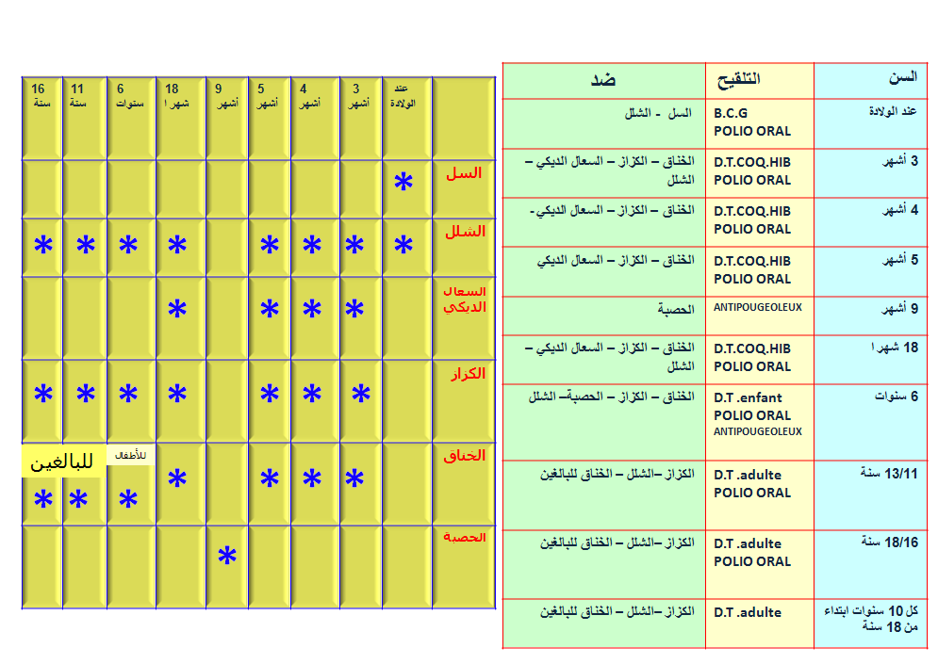

السند-3-

السند-2-بعد 12ساعة من الإصابة

السند-1-منعكسات فطرية لدى الرضيع الطفل الرضيع

التعليمات :

إعتمادا على السندات ومكتسباتك القبلية أجب عما يلي :

1. ضع نفسك مكان الطبيب ووضّح لوالدي وسيم نوع المرض الذي أصيب به إبنهما وسبب الإصابة به .
2. إشرح (باختصار)مختلف آليات الإستجابة المناعية المتدخلة في الدفاع عن عضوية وسيم ضد هذا المرض وبيّن سبب فشلها في الدفاع عن عضويته.
3. قدّم حلا علاجيا و أخر وقائيا للحفاظ على سلامة صحته .

بالتوفيق

|  |  |  |  |  |
| --- | --- | --- | --- | --- |
| **محاور**  **الموضوع** | **شبكة الــــــــــــتقويم** | | **الـــــــــــعلامة** | |
| **التعليمات** | **المعيار** | **المؤشرات** | **مجزأة** | **كامـــــلة** |
| **التعليمة**  **1** | الوجاهة | *أن يحدّد نوع المرض الذي أصيب به وسيم وسبب إصابته به* | 0.25 | **02 ن** |
| الإستعمال السليم لأدوات المادة | *توظيف السندات (1)،(2)، (3)  *وسيم طفل رضيع لاحظ وجود شفرة حلاقة صدئة فأمسك بها ووضعها في فمه فجرحته (منعكس المسك والمص (السند-1-))  *يوجد على هاته الشفرة الصدئة بكتريا الكزاز (السند-3-)  حيث دخلت إلى عضويته عن طريق الجرح وإستقرت وتكاثرت بداخله (السند-2-) مفرزة سم التوكسين مما أدى لإصابته بتنشجات عضلية للجهاز التنفسي والعصبي (إصابته بمرض الكزاز ) | 1.5 |
| الانسجام | *يربط إصابة وسيم بمرض الكزاز بالبكتريا الموجودة على الشفرة الصدئة بأسلوب علمي بسيط* | 0.25 |
| **التعليمة2** | الوجاهة | *أن يشرح مختلف آليات الإستجابة المناعية المتدخلة في الدفاع عن  عضويته *  * أن يبين سبب فشلها * | 0.25 | **3.5ن** |
| الإستعمال السليم لأدوات المادة | *توظيف السند(2) *  عند إختراق الشفرة الصدئة الحاملة لبكتريا الكزاز للحاجز الأول المتمثل في الجلد تنمو وتتكاثر في موضع الإصابة مفرزة سم التوكسين مما يحفزإنسلال البلعميات نحو موضع الإصابة (السند-2-)غير أن هذه الأخيرة لا تستطيع القضاء على مولد ضد الكزاز(عجزأنزيمي- مولد ضد مقاوم لها) فتحفز الخلايا اللمفاوية البائية التي تتعرف على مولد الضد بواسطة مستقبلاتها الغشائية نتيجة التكامل البنيوي بين مولد الضد والمستقبلات . فترتبط الخلايا اللمفاوية(LB) النوعية بمولد الضد إرتباطا ضعيفا يؤدي إلى إستجابة مناعية نوعية أولية (إنتاج أجسام نوعية مضادة) بطيئة وضعيفة غير قادرة على تثبيط (القضاء) على مولد ضد الكزاز. | 03 |

|  |  |  |  |  |
| --- | --- | --- | --- | --- |
|  | 0.25 | *الربط والتسلسل في الأفكار مع إستعمال المصطلحات العلمية المناسبة* | الانسجام |  |
| **02 ن** | 0.25 | *تقديم حل وقائي وقائي وآخر علاجي للمحافظة على صحة وسيم * | الوجاهة | **التعليمة**  **3** |
| 1.5 | * توظيف السند -4-  *حقن وسيم بمصل يحتوي أجساما مضادة خاصة بمولد ضد الكزاز الذي يقضي عليه  *حقن الأم خلال فترة الحمل بمصل يحتوي أجساما مضادة خاصة بمولد ضد الكزاز (حيث تنقل عبر الدم الى الجنين)  القيام بالتلقيح (حقن الأناتوكسين) الدوري حسب الرزنامة  (السند-4) لتبقى الخلايا المناعية(LB) تحمل ذاكرة تجاه مولد ضد الكزاز | الإستعمال السليم لأدوات المادة |
| 0.25 | *عدم الخروج عن منطوق التعليمة *  *تقديم حلول علاجية ووقائية بأسلوب علمي بسيط* | الإنسجام |
| 0.5 | 0.5 | *مقروئية الخط+تنظيم الإجابة | الإتقان |  |
| **08 ن** | المجموع | | | |

**الوضعية الإدماجية :(08ن)**

شهاب وعلاء تلميذان من قسمين مختلفين لاحظ أساتذة العلوم ظهور أعراض مختلفة عليهما، حيث كانا

يعانيان من إرتفاع درجة الحرارة وسيلان الأنف سعال، فأرسلاهما لطبيب الوحدة المدرسية بعد الكشف عليهما

قررالطّبيب وصف بعض الأدوية لشهاب وأرسله للقسم لمتابعة دروسه، بينما تبين له أن حالة علاء متدهورة (ظهور أعراض أخرى والممثلة في االسند -2-) فسارع لإرساله للمستشفى أين وٌضع في غرفة معزولــــــة.

**السنــــــــــــــــــدات:**

السند-4-

|  |  |  |
| --- | --- | --- |
| **تاريخ تلقيح علاء** | **اللقاح** | **موعد اللقاح** |
| **15 جانفي 2006** | **السل** | **الولادة** |
| **15 افريل 2006** | **الخناق ، الكزاز ، السعال الديكي والشلل** | **3 اشهر** |
| **13ماي 2006** | **لقاح ثاني**  **للسعال الديكي الشلل** | **4 اشهر** |
| **10جويلية 2006** | **لقاح ثالث**  **للسعال الديكي الشلل** | **اشهر 6** |
| **لم تنجز** | **الحصبة** | **9 اشهر** |
| **لم تنجز** | **اعادة التلقيح ضد الحصبة** | **15 شهر** |
| **14 جويلية 2007** | **التلقيح اعادة ضد الخناق ، الكزاز ، السعال الديكي والشلل** | **شهر18** |
| **10جانفي 2012** | **التلقيح اعادة ضد الخناق ، الكزاز ، الشلل والسل** | **6سنوات** |

|  |  |  |
| --- | --- | --- |
| تاريخ تلقيح شهاب | اللقاح | موعد اللقاح |
| 10 فيفري 2006 | السل | الولادة |
| 10 ماي 2006 | الخناق ، الكزاز ، السعال الديكي والشلل | 3 اشهر |
| 11 جوان 2006 | لقاح ثاني  للسعال الديكي الشلل | 4 اشهر |
| 10اوت 2006 | لقاح ثالث  للسعال الديكي الشلل | اشهر 6 |
| 10نوفمبر 2006 | الحصبة | 9 اشهر |
| 13 ماي2007 | اعادة التلقيح ضد الحصبة | 15 شهر |
| 14 اوت 2007 | التلقيح اعادة ضد الخناق ، الكزاز ، السعال الديكي والشلل | شهر18 |
| 10 فيفري 2012 | التلقيح اعادة ضد الخناق ، الكزاز ، الشلل والسل | 6سنوات |

السند-1-(Measles -virus فيروس الحصبة) هو. فيروس معدٍ جدا، حتى أنه إذا أصيب شخص ما بهذا الفيروس، فسوف ينقل مرض الحصبة إلى ما يقارب 90% من الذين حوله، من غير الملقـّحين ضد الفيروس، وسيصابون بداء الحصبة.

السند-3-

**الحصبة (البحمرون) مرض فيروسي حاد ومعدي يصيب الأطفال تتمثل أعراضه في إرتفاع درجة الحرارة ، سعال ، سيلان الأنف ، طفح جلدي، تورم الغدد اللمفاوية خلف الأذنين**

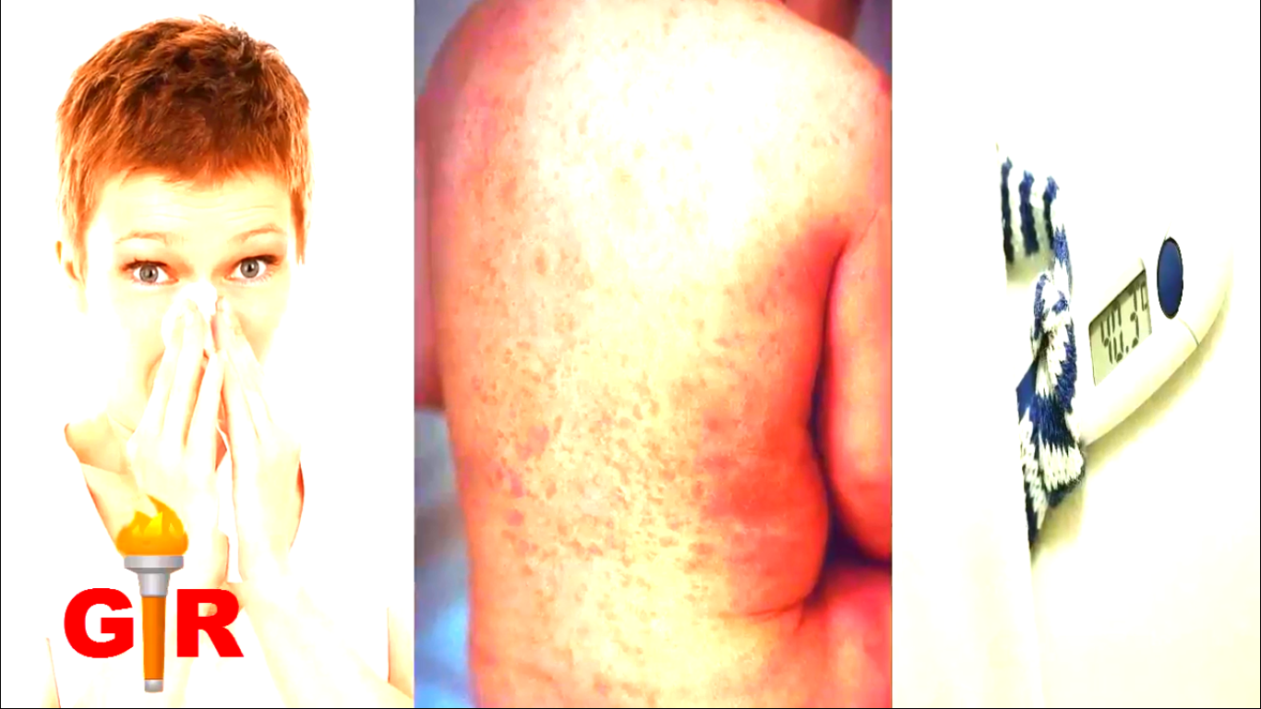

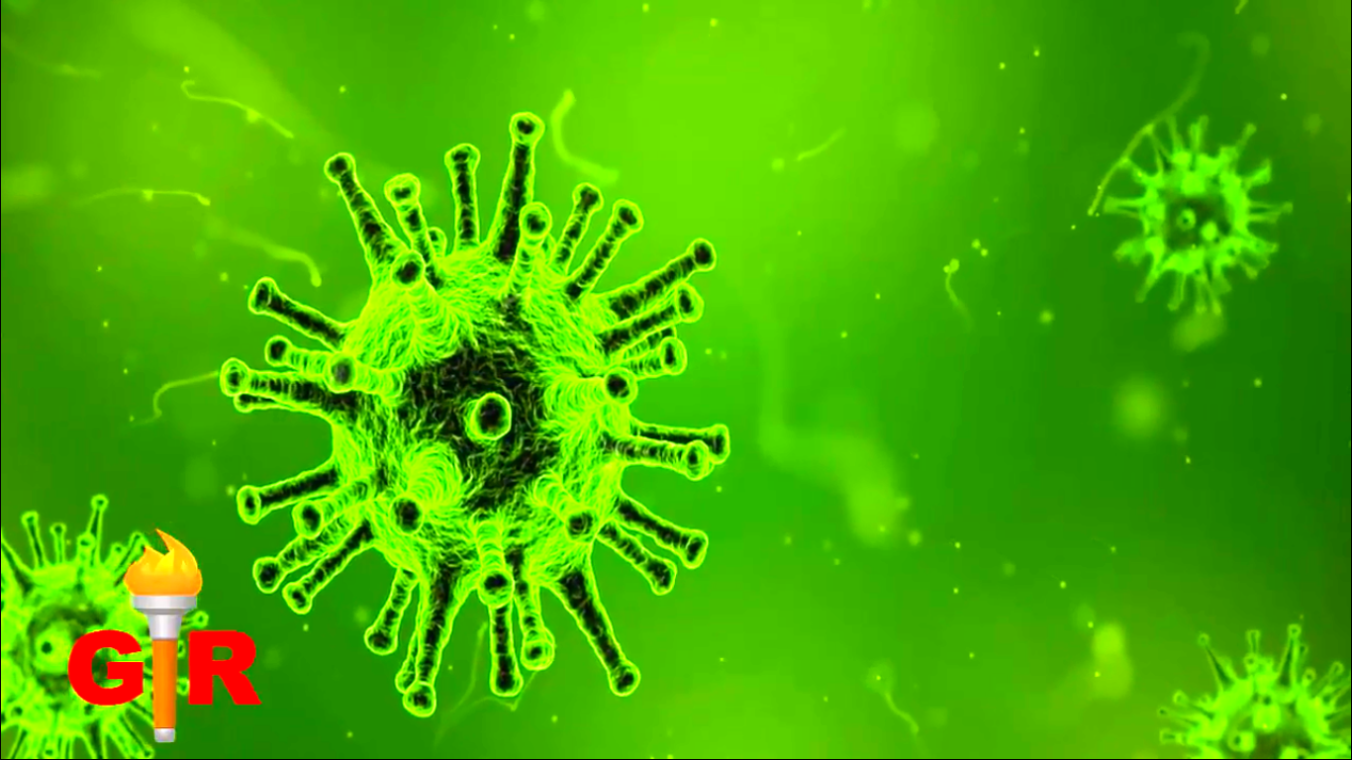

ا**لسند-2- الأعراض التي ظهرت على علاء**

**التعليـــــــــــمات:**

إعتمادا على السّندات ومكتساتك القبلية أجب عمايلي:

1. فسـّـــــر القرار الذي إتخذه طبيب الوحـــــدة المدرسية .
2. بين مختلف الآليات المناعية المتدخلة في الدفاع عن عضوية شهاب وعلاء ضد المرض؟وضّح سب فشلها عند علاء.
3. ماهو التدخل الذي قام به طبيب المستشفى لتدعيم مناعة علاء والحفاظ على سلامة صحته؟إشرح مبدأ عمله.

**الجزء الثاني(08ن)**

**الوضعية الإدماجية:(08ن)**

سامي ومحمد شقيقان يعيشان في منطقة ريفية ،خرجا ليلعبا بالدراجة في أرجاء المزرعة ونظرا للسرعة التي كان

يسوق بها سامي سقطا على الأرض وأصيبا بجروح طفيفة ،سمع والداهما صراخهما وخرجا مسرعين ،أخذت الوالدة

سامي للبيت لتنظف جرحه ،بينما أخذ الأب محمد للمصلحة الإستشفائية الجوارية .

السندات :



|  |
| --- |
| محمد  السند-4 شجرة النسب لمحمد  أنثى سليمة  أنثى سليمة ظاهريا ظاهرياظاهريا  ذكر مريض مريض  ذكر سليم  الأبوان  [Tapez une citation prise dans le document ou la synthèse d'un passage intéressant. Vous pouvez placer la zone de texte n'importe où dans le document. Utilisez l'onglet Outils de zone de texte pour modifier la mise en forme de la zone de texte de la citation.] |

بالتوفيق

التعليمات

إعتمادا على السندات ومكتسباتك القبلية أجب عما يلي :

1- فسّر سبب الإكتفاء بتطهير جرح سامي، وأخــــذ محمد للمستشفى .

2- حدّد المرضين اللذين أصيب بهما كل من محمد وسامي ، علل سبب الإصابة بهما ؟

3- إقترح حلولا علاجية (إن وجدت ) و أخرى وقائية لتـــــفادي هاته الأمراض.

السند-5-

|  |  |  |
| --- | --- | --- |
| محمد | سامي | **التلقيحات** |
| منجـــــــــز | منجـــــز | **التلقيج واعادته ضد الكزاز** |

النمط النووي لسامي

السند-3-

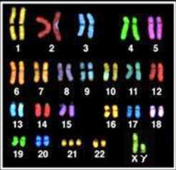

السند-2-

محمد من فئة الأطفال المصابين بمرض بروتون (مرض بروتون مرض وراثي يصيب الذكورغالبا, يتمثل هذا المرض بانعدام الأجسام المضادة في مصل دم المريض ) من الأمراض التي لا يقاومها جسم المصاب بهذا المرض هو بكتيريا التوكسين التكززي .

السند-1-